판도라큐브 릴레이 게임잼 개발 일지
2025.08.27~08.31
팀 이름: 27세똥기태임기최후의코드덩어리

1일차
작업 개요
이름 | 김재완
개발 기간 | 8월 27일 13:00~ 8월 28일 13:00
주요 목표 | 턴제 시스템 기초 잡기, 엑셀 연동, 카드 사용

작업 내용
구현한 기능  시스템/아트/사운드 등 상세 기록 | FSM패턴 사용하긴 했는데 안써봐서 잘 몰라요  그런데 어차피 Update나 Exit부분은 안 쓸 것 같아서 AttackState의 start부분만 보면 될 것 같아요  일단 기초적인 턴 개념은 짜놨습니다.  플레이어가 턴 종료를 누르면 적의 턴으로 넘어가고 적은 공격을 합니다. 공격이 끝나면 플레이어의 턴으로 넘어오고요.  아 그런데 생각해보니 적이 2명 이상일 때 예외 처리를 안했네요;;  아마도 서로 동시에 스킬을 써서 바로 끝날거예요.  스킬 시스템 작성은 해놨습니다.  새로 추가하고 싶은 스킬은 SkillDetail에서 추가하면 될 겁니다.  Heal이라는 스크립트 참고하시면 될 것 같습니다.  Resource.Load가 가장 편할 것 같아 이펙트나 이미지 적용시키는 데에 사용했습니다.  DataManager 작성해놨습니다. 수정 하셔도 됩니다.  UnitDataManager나 CardDataManager는 삭제하시면 안됩니다.
사용한 툴  라이브러리/에셋/  패키지 등 | UGS(구글 시트), DamageNumbersPro, Dotween, VInspector
스크린샷 (최소 3장)
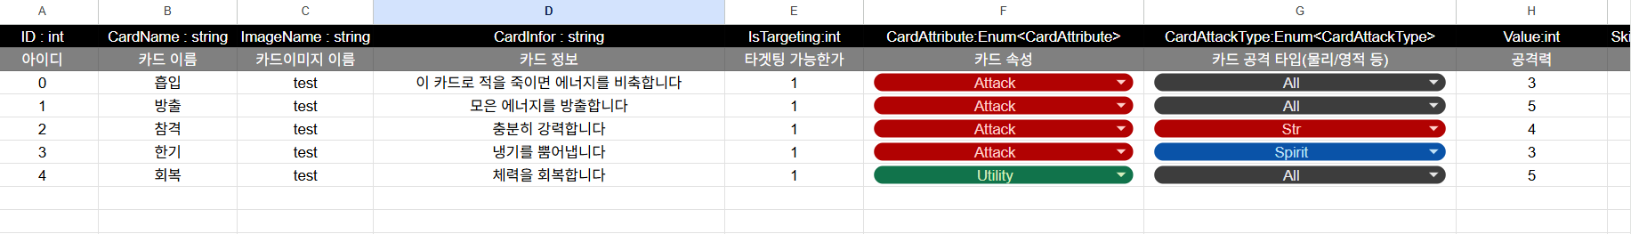

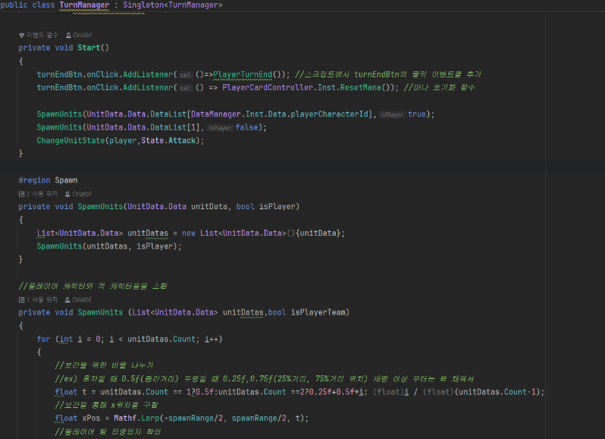
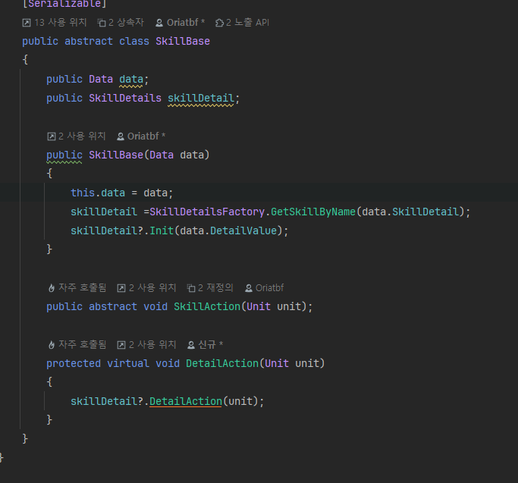

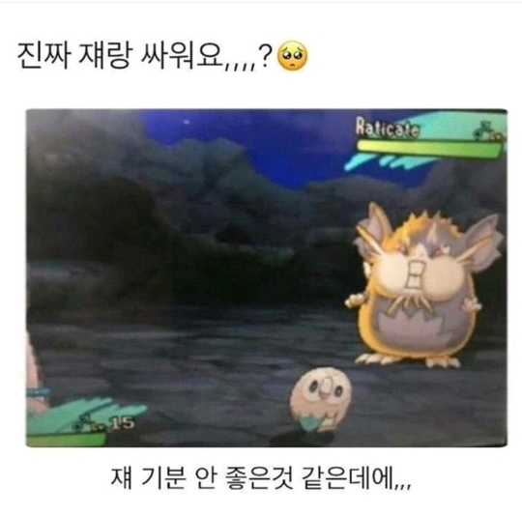
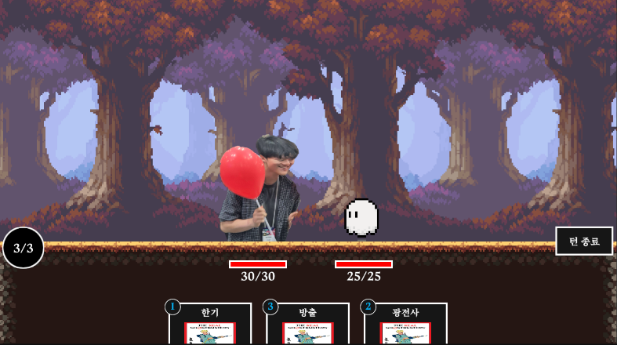

진짜 쟤랑 싸워요?

미완료/다음 사람한테 넘길 부분
TODO 리스트  다음 작업자가 하면 좋을 것 | 분탕을 마음껏 쳐주세요  저 대유쾌마운틴 하고 싶어요  만들고 싶은 스킬 같은 거 추가해주세요  현재 적 AI가 그냥 아무 스킬 1개 가져와서 쓰는 건데  알아서 바꿔주세요;;  아무 스킬 N(랜덤)개를 사용한다던지 그런 느낌으로요.  캐릭터 데이터 구글 시트에 “초기 카드” 라는 부분이 있는데 그냥 안하셔도 됩니다.  중간중간에 머리가 안 돌아가 대충 처리한 부분들이 존재합니다.  양해 부탁드립니다.  아 가장 중요한게 지금까지 제가 한 건 귀신이랑 관련이 없어서  그쪽 부분 해주시면 좋을 것 같습니다!
버그 및 에러 | 데미지나 힐 받으면 PopUp표시 뜨는 거 에셋 썼는데  연속으로 사용할 때 숫자가 겹쳐서 올라가요  그래서 따로 만들어서 사용하셔도 됩니다
마무리
느낀점 | 규모가 좀 커져서 미안하지만 전 제가 하고 싶은 거 했으니 만족입니다.
팀원에게 하고 싶은 말 | 저 대유쾌마운틴 하고 싶어요  재밌는 거 해주세요
2일차
작업 개요
이름
개발 기간 | 8월 28일 13:00~ 8월 29일 13:00
주요 목표 | 예) 캐릭터 이동 구현

작업 내용
구현한 기능
시스템/아트/사운드 등 상세 기록
사용한 툴
라이브러리/에셋/
패키지 등
스크린샷 (최소 3장)
미완료/다음 사람한테 넘길 부분
TODO 리스트
다음 작업자가 하면 좋을 것
버그 및 에러
마무리
느낀점
팀원에게 하고 싶은 말
3일차
작업 개요
이름
개발 기간 | 8월 29일 13:00~ 8월 30일 13:00
주요 목표 | 예) 캐릭터 이동 구현

작업 내용
구현한 기능
시스템/아트/사운드 등 상세 기록
사용한 툴
라이브러리/에셋/
패키지 등
스크린샷 (최소 3장)
미완료/다음 사람한테 넘길 부분
TODO 리스트
다음 작업자가 하면 좋을 것
버그 및 에러
마무리
느낀점
팀원에게 하고 싶은 말
4일차
작업 개요
이름
개발 기간 | 8월 30일 13:00~ 8월 31일 13:00
주요 목표 | 예) 캐릭터 이동 구현

작업 내용
구현한 기능
시스템/아트/사운드 등 상세 기록
사용한 툴
라이브러리/에셋/
패키지 등
스크린샷 (최소 3장)
미완료/다음 사람한테 넘길 부분
TODO 리스트
다음 작업자가 하면 좋을 것
버그 및 에러
마무리
느낀점
팀원에게 하고 싶은 말

